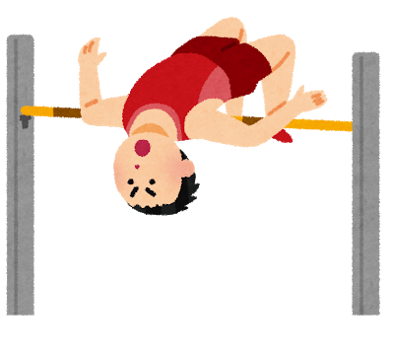
走り高跳び学習カード ４年 組 番（ ）
走り高跳びの目標
・ 短い助走から強くふみ切って、高く跳ぶことができるようになる。
・ 跳び方を工夫して、考えたことを友達に伝えている。学んだことを学習カードにまとめている。
・ 約束や安全を守り、友達といっしょに進んで学習に取り組んでいる。準備や片付けを進んで行っている。

 | めあて・目標 | 自分のめあて | １時間を振り返って  ・学んだこと，意識したこと  ・よかった練習方法  ・友達に教えてもらったこと など | 次の授業に向けて  ・がんばりたいこと  ・できなかったこと  ・練習方法など
第１時 | 学習のねらいを理解し見通しをもつ。安全な準備・片付けの仕方を知る |  |  | 今日の記録（ ）cm
第２時 | 踏み切り足を決めて、３・５歩の助走でリズミカルに跳ぶ練習をする。 |  |  | 今日の記録（ ）cm
第３時 | ふり上げ足とぬき足のポイントを確認し、練習する |  |  | 今日の記録（ ）cm
第４時 | 助走や跳び方を工夫して、記録に挑戦する。 |  |  | 今日の記録（ ）cm
第５時 | 助走や跳び方を工夫して、記録に挑戦する。 |  |  | 今日の記録（ ）cm
第６時 | 記録会をして、自己最高記録に挑戦し、学習のまとめをする。 |  |  | 今日の記録（ ）cm
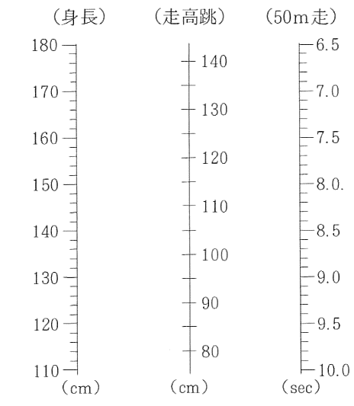
走り高跳びの学習を振り返って
最高記録（ ）cm
【走り高とびノモグラム】
目標記録＝１１０＋（身長÷２）－（５０ｍ走のタイム×１０）

自分の身長 ああああああcm
５０ｍ走のタイム ああああああ秒
目標の高さ ああああああcm

